#### **Luiz Paulo T. Gonçalves**

**O fim do tráfico de escravos e a quebra estrutural nas exportações de café: uma análise econométrica**

ANÁPOLIS

2022

Luiz Paulo T. Gonçalves

**O fim do tráfico de escravos e a quebra estrutural nas exportações de café: uma análise econométrica**

Projeto apresentado como requisito parcial para obtenção do Grau de Bacharel no Curso de Ciências Econômicas.

Orientador (a): Prof. Dr. Luiz Batista

ANÁPOLIS

2022

#### **Luiz Paulo T. Gonçalves**

**O fim do tráfico de escravos e a quebra estrutural nas exportações de café: uma análise econométrica**

**Resumo:**

Palavras-chave: quebra estrutural, exportações, café.

**SUMÁRIO**

**1. INTRODUÇÃO**

A dinâmica macroeconômica do Brasil Império, da independência em 1822 até a proclamação da República em 1889, foi delineada por dois quesitos fundamentais: em primeiro, o fator trabalho empregado na produção composto na sua quase totalidade por não de obra escrava (a qual foi substituída paulatinamente pela mão de obra imigrante e por ex-escravos, isto é, alforriados); e, em segundo, o papel central ocupado pelas exportações na dinâmica primário-exportadora. Tal dinâmica exportadora era composta basicamente pelas exportações de café, açúcar, algodão, couro e, no final do período imperial ocupando posição de destaque, o látex derivado da região Amazônica. O primeiro item, o café, em meados de 1889, chegou a representar 61,5% das exportações; enquanto, em segundo lugar, as exportações de açúcar chegaram representar 9,9% das exportações (ABREU, 2014, p. 16-17).

Sob esse panorama, delineado tanto pela dependência brasileira de mão de obra escrava quanto pela dinâmica primário-exportadora, o presente trabalho busca explorar historicamente a transição do trabalho escravo para o trabalho assalariado e, como ponto axial, analisar econometricamente as exportações de café dentro de um determinado recorte temporal. Assim, inserindo-se metodologicamente entre a historiografia econômica e modelagem estatística, busca-se evidenciar a ocorrência ou não de quebras estruturais nas exportações de café no período datado como a extinção do tráfico transatlântico, isto é, no “ponto de pré-transição” para o trabalho assalariado. O palco central de exposição e análise navega entre os períodos de 1822 a 1900 – com destaque para o período da independência até a extinção do tráfico de escravos com a Lei Eusébio de Queiroz (1850). Período marcado por um ritmo lento da expansão da pauta de exportação quando comparado com a segunda metade do século XIX: com perda acentuada da participação do açúcar nas exportações e com o crescimento exponencial do café como principal produto de exportação.

Este trabalho conta com outras x secções, além desta introdução. Na segunda secção……..

**2. ÉTICA E ABORDAGEM CLIOMÉTRICA**

Como Hegel (2001, p.45) coloca de forma um tanto quanto poética: “O historiador junta o curso fugaz dos acontecimentos e o deposita para a imortalidade de Mnemósina”. Esse nome excêntrico citado por Hegel, Mnemósina (Μνημοσύνη), representa uma titânide da mitologia grega que personificava a memória. O historiador é, assim, o personagem que faz o translado dos acontecimentos para o registro historiográfico. Portanto, em qualquer reconstrução historiográfica cabe ao pesquisador reler os registros depositados no tempo e, em segundo plano, remontar os acontecimentos sem cair em anacronismos dentro da ótica de análise. Tais pontos rondam a presente pesquisa, mas não apenas reler e ter como referência os registros da “historiografia clássica”[1], mas inferir com metodologia quantitativa sem menosprezar ou sem o objetivo de superar os registros historiográficos outrora produzidos.

A cliometria que representa o cerne dessa tradição está além de simplesmente fazer releituras com métodos quantitativos, nas palavras de Fogel & Elton:

La cuantificación se encuentra más comúnmente en la obra cliométrica que el explícito modelado matemático de la conducta, pero no es una característica universal de dicha obra. El término “cliométrico” abarca a investigadores que, aunque rara vez utilizan números o notación matemática, fudan no obstante su investigación em modelos explícitos de la ciencia social […] ninguna característica única puede aplicarse para distinguir entre los historioadores tradicionales y los “cliométricos” (FOGEL & ELTON, 1983, P. 51-52)[2].

Não obstante, apesar de não ser um característica definidora e muitos menos a única categoria que diferencia a tradição cliométrica, o respaldo estatístico definiu a literatura e, por consequência, é característica marcante no presente trabalho. Fugindo da celeuma filosófica da aplicação de matemática e modelagem estatística em ciência sociais que foge do escopo do trabalho, ainda há o resíduo da problemática decorrente do rigor e robustez como condição *sine qua non* nas inferências tomadas de dados históricos. Assim, definindo a problemática central enraizada no presente trabalho: preservar o rigor na coleta, tratamento e modelagem dos dados, isto é, preservar a ética de pesquisa.

Sob os dilemas delineados anteriormente, o objetivo geral de pesquisa divide-se em dois eixos: em primeiro, na exposição do contexto histórico econômico do Brasil Império com ênfase no período de 1822 a 1900; em segundo, delimitar de forma sintética o arcabouço institucional do período com base na Nova Economia Institucional. Assim, fazendo um retrospecto socioeconômico e institucional que representaram o contexto da Lei Feijó até a Lei Eusébio de Queiroz com o interrompimento do tráfico transatlântico de mão de obra escrava. Ou seja, abrangendo o nível nacional, englobando variáveis macroeconômicas, isto é, variáveis agregadas para todo o território brasileiro. Não obstante, sabe-se dado a literatura historiográfica clássica que a concentração do plantio e colheira de café foi predominante na região Sudeste do Brasil, ou seja, o cenário de estudo insere-se na região Sudeste com destaque para São Paulo, Minas Gerais e Rio de Janeiro[3]. Por sua vez, o objetivo específico encontra-se com a hipótese de trabalho: testar a ocorrência de quebras estruturais nas exportações de café no período em estudo e, em segundo plano, datar as quebras – caso a hipótese nula seja rejeitada. O resultado de pesquisa, baseado na historiografia econômica brasileira, espera-se rejeitar a hipótese nula e datar as periodicidade das quebras estruturais encontradas.

**3 .PANORAMA HISTÓRICO**

Os registros de desembarque ilegal de escravos em solo brasileiro foram frequentes após a Lei Feijó que, em 1831, por pressão e sanção britânica colocava como proibido o tráfico de escravos. Posteriormente, a Lei Eusébio de Queiroz ampliou o rigor contra o tráfico transatlântico até sua extinção em meados de 1850[4]. Como bem lembra Costa (2008, p. 26-28), o contrabando foi prática comum após os decretos que proibiram o tráfico de escravos — mesmo com as sanções e contrapartidas da Inglaterra que, aos poucos, foram aumentando o rigor com relação ao bloqueio; ao ponto de serem apreendidas, entre 1849 e 1851, noventa embarcações suspeitas de contrabando. Não é por menos que o tráfico transoceânico, tanto no século XIX quanto nos séculos antecedentes, obtivera profundo impacto na demografia brasileira dado o número de importação escrava[5].

Assim, a queda abrupta da importação de escravos provocada pela Lei de 1831 foi efêmera (como pode ser visualizado no gráfico 1). Obtendo, após 1835 até 1850, sempre acima de 20.000 cativos importados anualmente, ou seja, o início do deslocamento para instituições inclusivas e equânimes no mínimo perante a lei não passou de diplomacia para com a Inglaterra — o esfacelamento do tráfico de escravos, de fato, ganhou densidade com a Lei Eusébio de Queiroz; dando início, de forma gradual e ponderada, após muitas intempéries políticas e sociais, há uma tardia mudança institucional e das relações sociais de produção[6]. Rumo ao “provinciano encontro tardio com o progresso’’ (DRESCHER, 1995, p. 116). Que culminou, em 1888, com a Lei Áurea, na abolição da escravidão. Subscrevendo Joaquim Nabuco (2010, p. 36):

Foi somente no Segundo Reinado que o progresso dos costumes públicos tornou possível a primeira resistência séria à escravidão. Antes de 1840 o Brasil é presa do tráfico de africanos; o estado do país é fielmente representado pela pintura do mercado de escravos no Valongo[7].

Gráfico 1 – Trajetória do número de escravos desembarcados em solo brasileiro

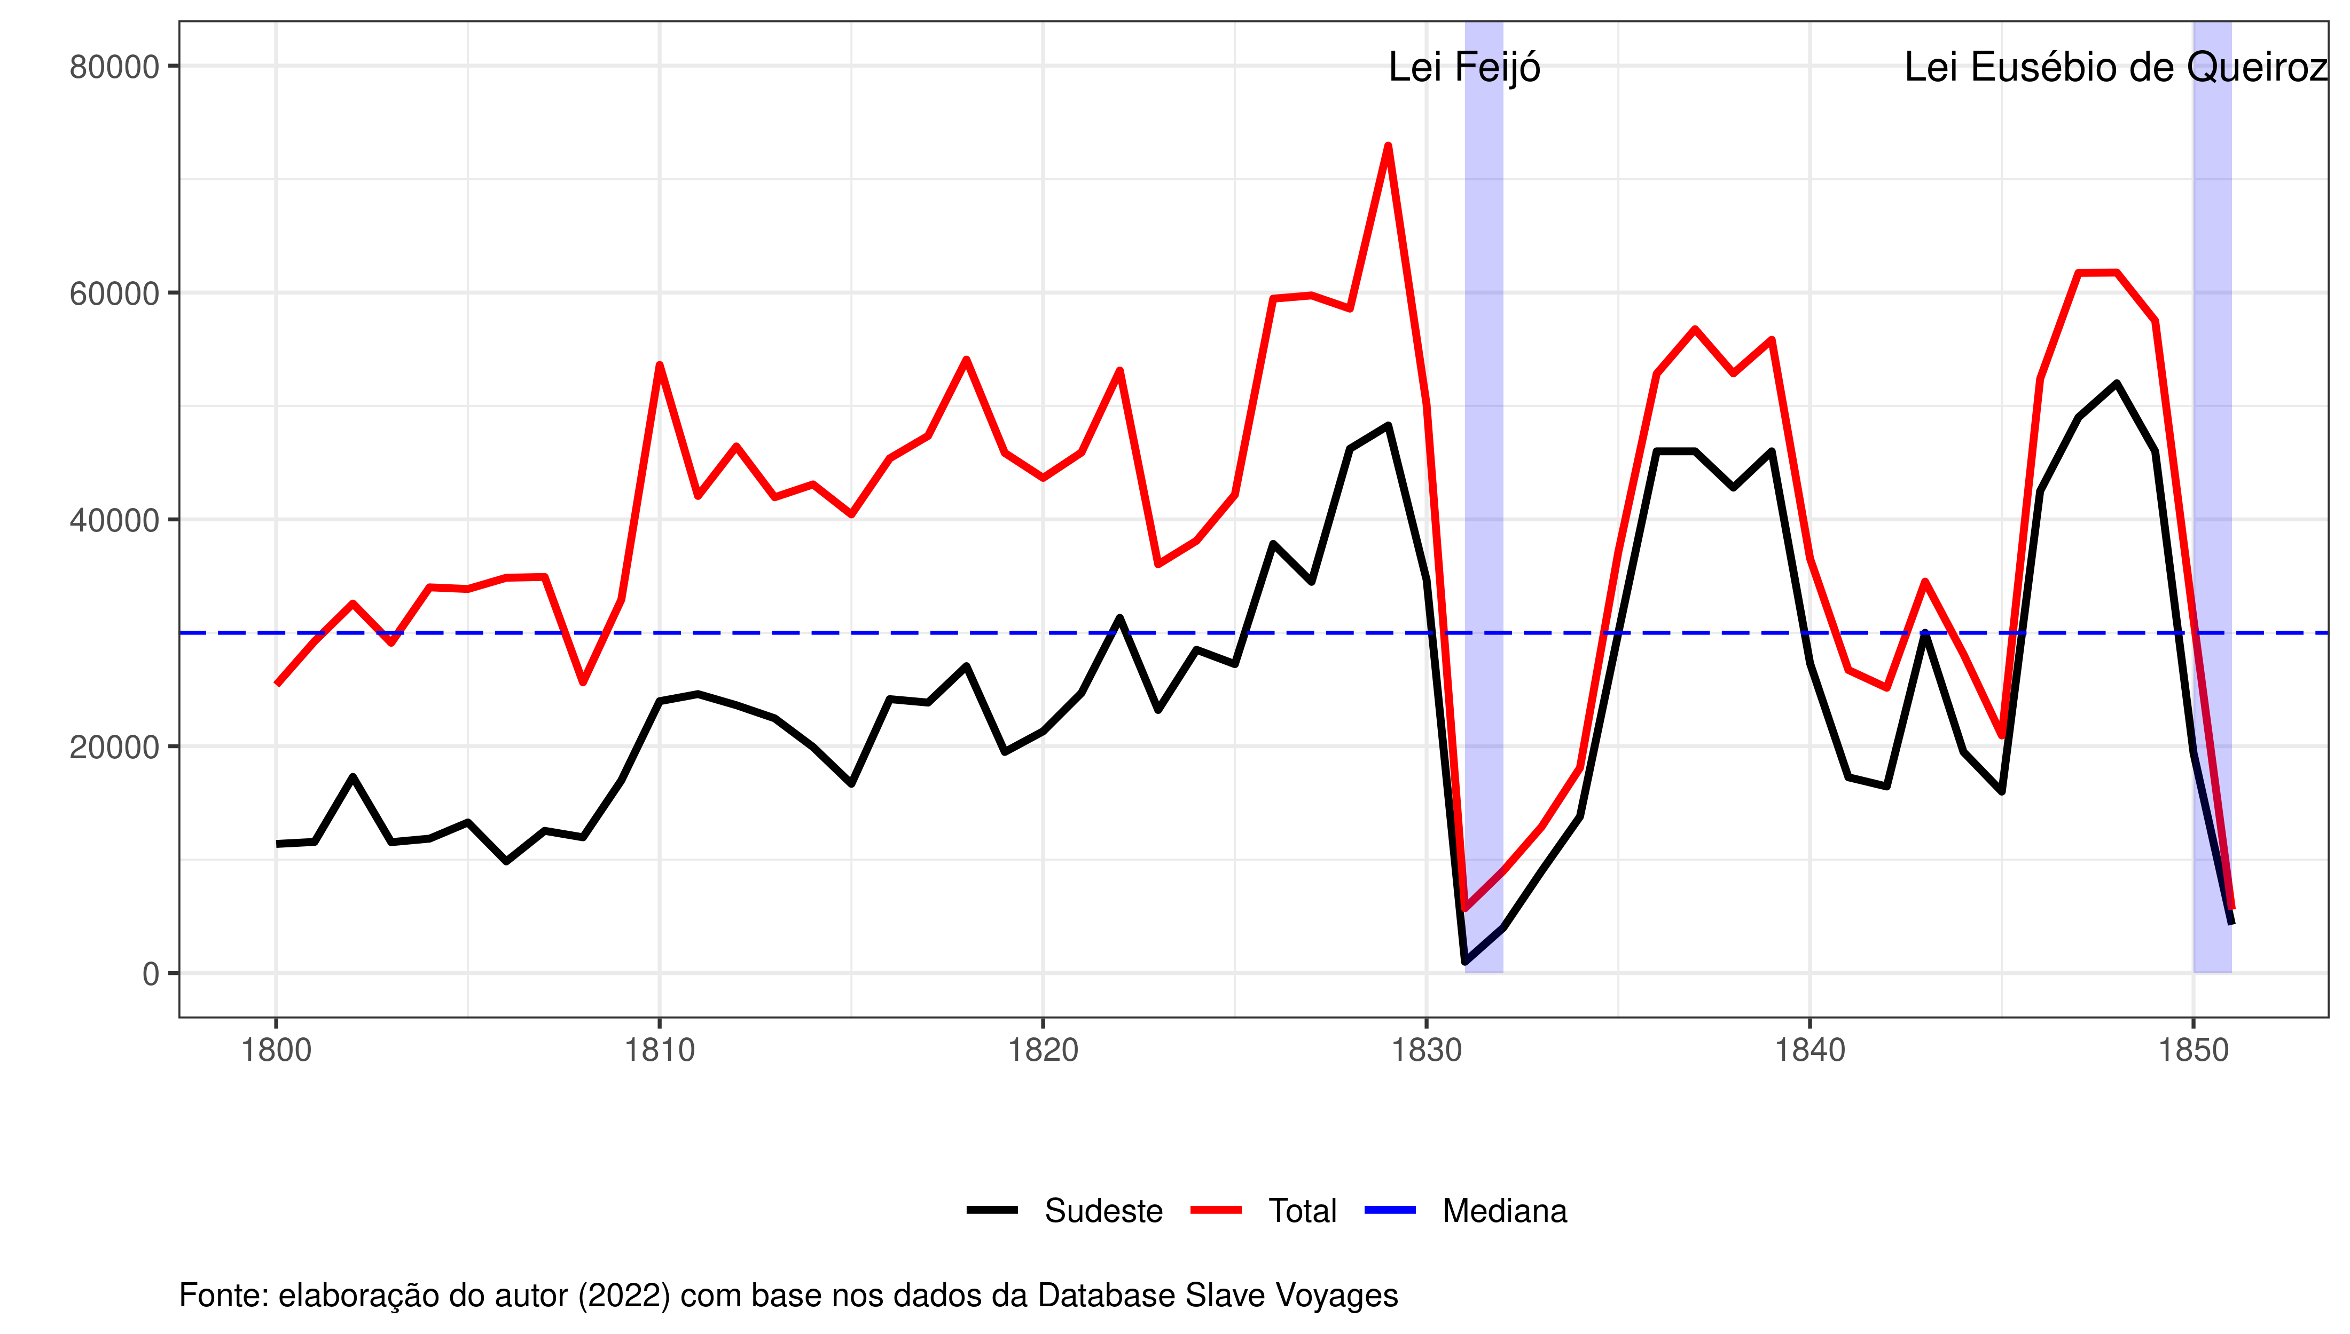

Assim como, observa-se na trajetória de escravos desembarcados entre 1800 a 1850, a predominância da região sudeste no total de desembarcados — região predominantemente cafeeira. A indissociabilidade do contrabando de escravos com o medo dos donos do poder do esfacelamento econômico dado a falta de mão de obra, queda da produtividade e consequentemente da lucratividade mantiveram as instituições extrativistas da escravatura como um véu que perdurou após sanções, crises políticas e revoltas[8]. Podemos dizer, como hipótese plausível, que “os proprietários estavam seguindo a lógica econômica de maximização ao seguirem utilizando os seus escravos’’ (MONASTERIO, 2005, p. 14)[9].

Com o tardio progresso, o choque na importação de mão de obra escrava em meados de 1830 e, principalmente, o interrompimento em meados de 1850 aumentou o preço médio do escravo de forma generalizada. Basicamente, ocorreu um deslocamento da curva de oferta de mão de obra para esquerda (observe a figura 1 com a representação do deslocamento da curva de oferta S1)[10]. Aumento esperado quando considerado o contexto de escassez, a dependência de mão de obra escrava e a realocação crescente da demanda de mão de obra nas regiões cafeeiras. As quais representavam predominância na importação e utilização de mão de obra escrava no século XIX (LAGO, 1988, p. 339).

Figura 1 – Representação do deslocamento da curva de oferta de mão de obra

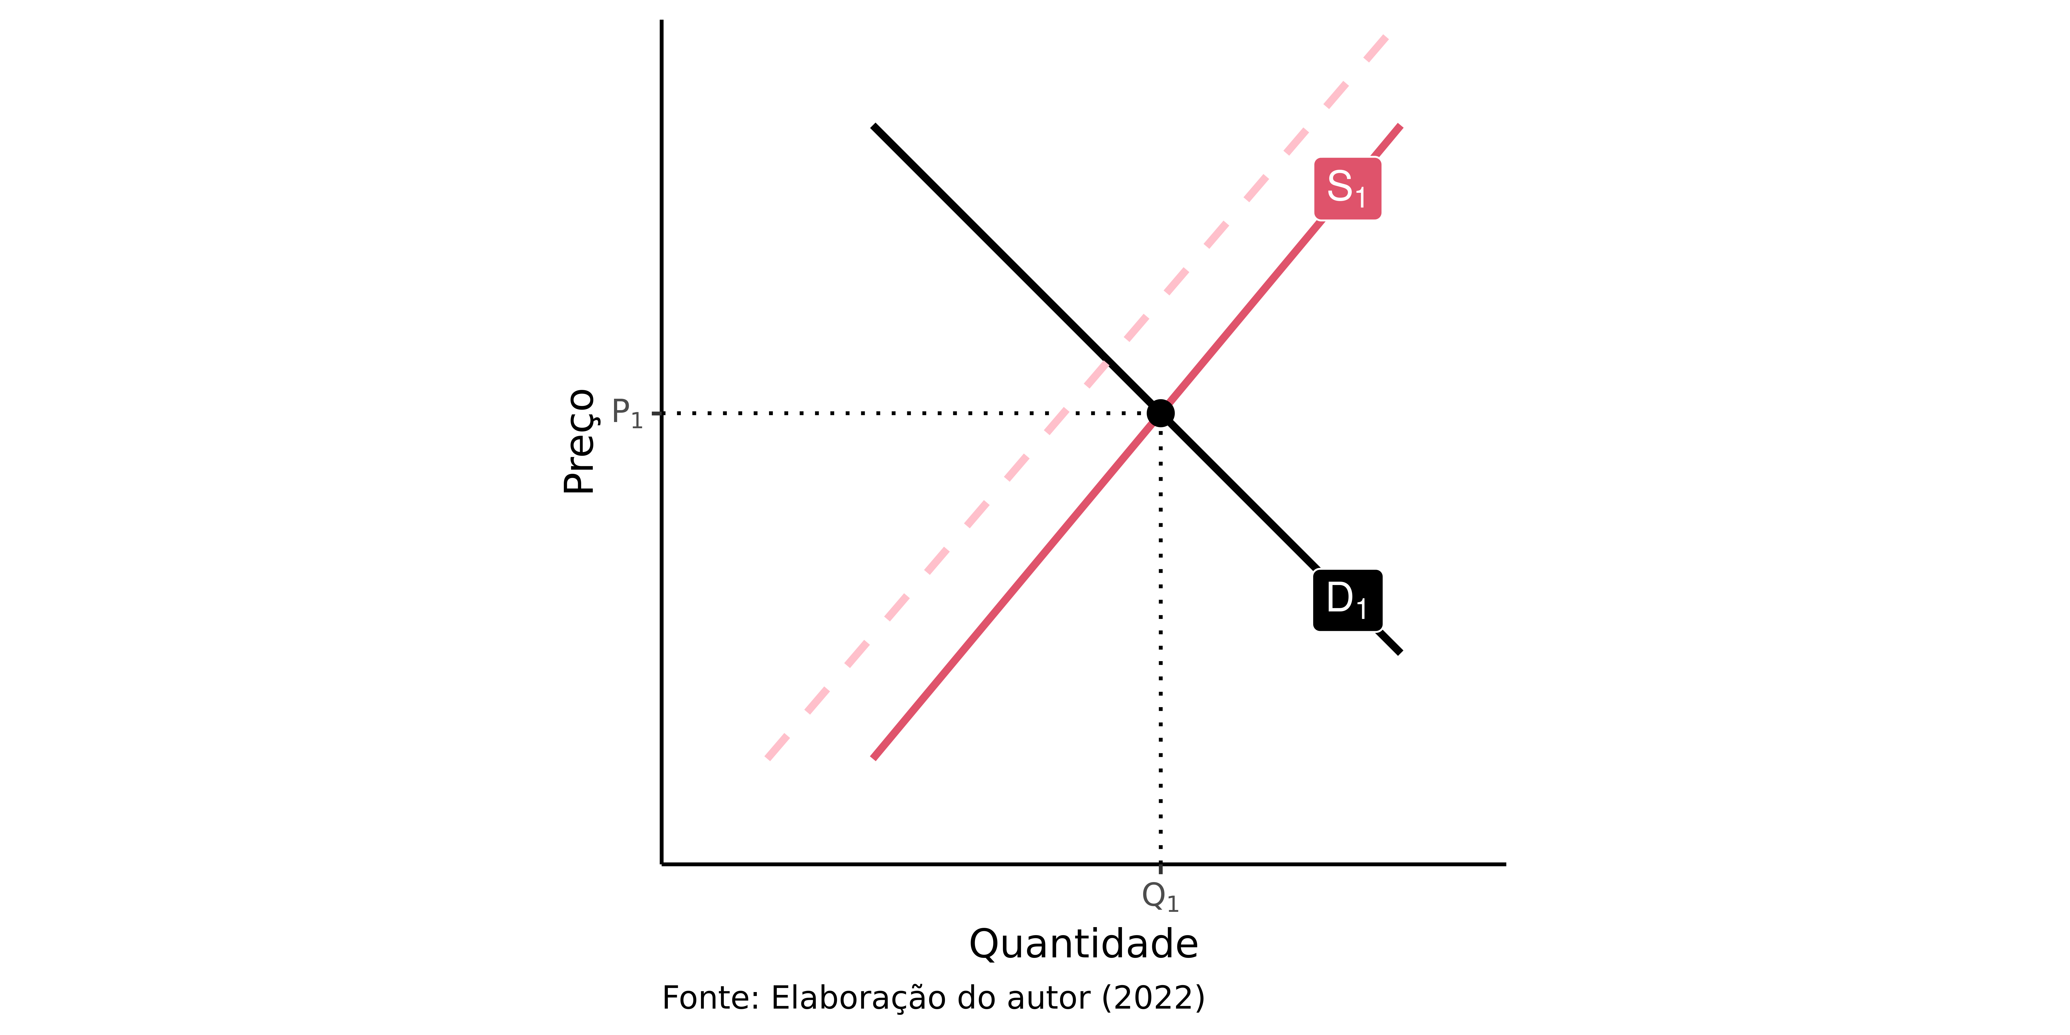

No curto prazo, o tráfico interno e o contrabando interno proporcionou um dinamismo econômico no mercado de escravos mesmo após o esfacelamento do tráfico internacional. Proporcionando um espaço de oferta diversificado e possibilitando a venda e realocação de mão de obra escrava de diversos setores. Por outro lado, gradativamente, o espaço do mercado de trabalho foi ganhando mão de obra substituta com a imigração europeia, portanto, possibilitando uma maior elasticidade. Aliás, no decênio 1851-1860 o Brasil já contava com uma população na casa dos 121 mil imigrantes; como assinalado na literatura, criando no mercado de trabalho uma oferta elástica de mão de obra estrangeira (ABREU & LAGO, 2012, p. 12-13). Deixando evidente (ver gráfico 2) que a imigração ganha densidade na mesma década do interrompimento do tráfico atlântico de escravos[11].

Gráfico 2 – População imigrante ao longo do século XIX

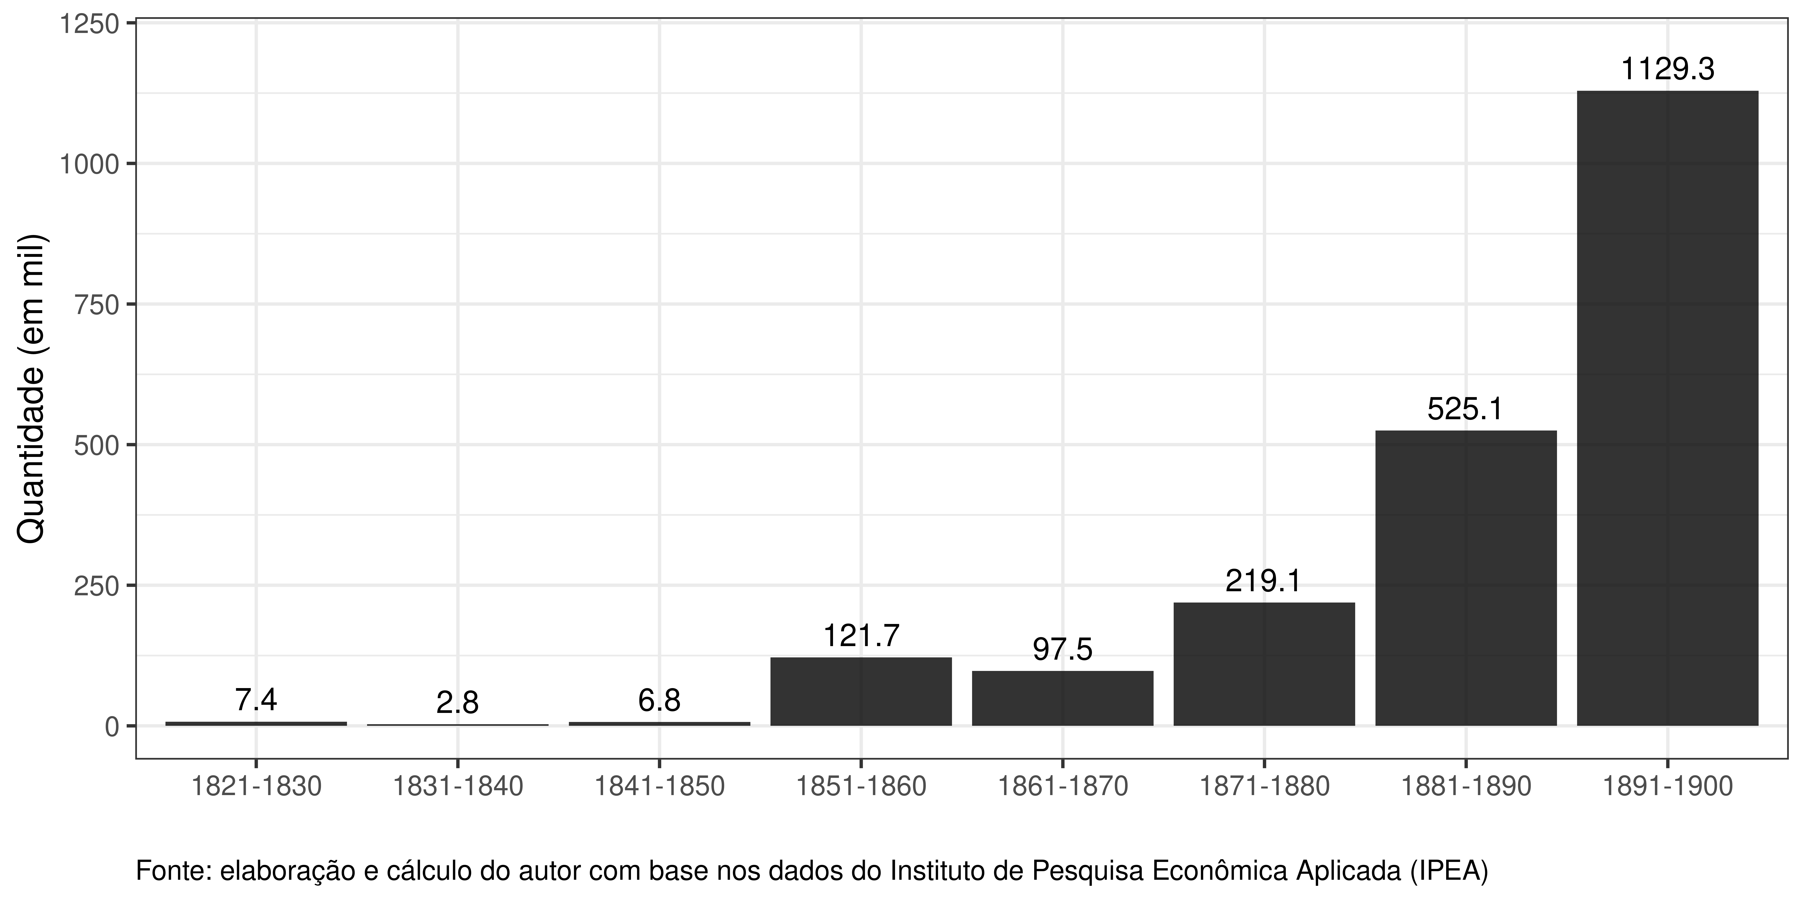

Até o recorte temporal navegado, cabe três ressalvas sobre a oferta e a demanda de mão de obra: primeiro, tal conjectura mostra validade somente para o período que corresponde até o final de 1870, pois, no início da década de 1880, o mercado de escravos sofre uma reconfiguração, isto é, uma queda abrupta da demanda e consequentemente dos preços; em segundo, no longo prazo, após o aumento das taxações do tráfico interno e da queda da mão de obra escrava disponível, a oferta tende a ser perfeitamente inelástica, ou seja, o aumento dos preços não provoca variação na quantidade ofertada; e, em terceiro, o grau de elasticidade-preço da demanda tende a variar entre o *locus*: campo e cidade. Tende a ser elástico no meio urbano e inelástico no campo — dado o pouco serviço intensivo em força e a fácil possibilidade de substitutos próximos no meio urbano[12].

A visão de curto prazo delineou os descompassos entre demanda e oferta mencionadas anteriormente. Como descreve Furtado, a dependência de importação de mão de obra escrava foi uma escolha: o Brasil optou por uma via oposta quando comparado aos Estados Unidos (EUA) no que tange a mão de obra escrava, isto é, escolheu a dependência das importações constantes de mão de obra escrava quando optou em não investir na reprodutividade dos cativos internamente. Nas palavras de Furtado (2007, p. 84):

Ao contrário do que ocorreu nos EUA, onde regiões houve que chegaram a especializar-se na criação de escravos, no Brasil sempre prevaleceu uma visão de curto prazo nesta matéria, como se a escravidão fora negócio apenas para uma geração […]

Jacob Gorender, interprete clássico da escravidão brasileira e de linhagem marxista, vai além:

Questão dentre as sempre presentes no estudo da escravidão tem sido a da reprodução negativa das populações cativas, desde a Antiguidade à época contemporânea. Fenômeno universal, com uma só exceção importante – a da população escrava dos Estados Unido. Os estudiosos se defrontam com a reprodução populacional negativa em termos de “lógica” do sistema escravista, de lei da população do modo de produção baseado no trabalho escravo, ou da influência primordial de variáveis circunstanciais externas, sem relação intrínseca com o regime escravista (1990, p. 44).

Optando pela via oposta, o Brasil foi marcado por uma taxa global de reprodução natural dos escravos negativa, isto é, a taxa bruta de mortalidade era maior do que a taxa bruta de natalidade, portanto, a reprodução natural da população escrava não supria a reposição no mercado de trabalho desfalcado pela interrupção do tráfico de escravos[13].Pois “ a população escrava só podia ser mantida por meio de importações constantes’’ (KLEIN, 1987, p. 140). Em outras palavras: havia uma dependência demográfica do Brasil com relação à importação de mão de obra escrava. Aliás, a Lei do Ventre Livre, em 1871, foi um dos últimos movimentos no jogo de xadrez político que colocou em xeque a possibilidade de reposição da mão de obra escrava com a “criação de escravos’’ internamente, pois foi declarado livres todos os filhos de escravos nascidos após essa data[14]. Movimento tardio, mas importante para os donos do poder repensar as relações de trabalho. No calor dos acontecimentos descritos, as taxas de manumissões (alforrias) cresceram expressivamente em meados de 1870. Transferindo mão de obra escrava para o trabalho livre – não necessariamente indicando uma perda real de mão de obra, pois, em alguns casos ocorreu o retorno da mão de obra alforriada para o posto de trabalho. Não obstante, impulsionando a necessidade de um redesenho no processo produtivo.

Em síntese, de forma geral, não há uniformidade nos descompassos e intempéries considerando todas as regiões do Brasil – até porque não há homogeneidade nas características de produção. Não obstante, em uma visão macro observa-se formas e contornos generalizáveis do período em estudo: aumento do preço do escravo, aumento do tráfico interprovincial, uma maior disseminação em certas regiões do trabalho livre, da imigração de mão de obra Europeia como substituto da mão escrava e a transferência de escravos de regiões menos preponderantes na utilização do trabalho escravo ou de regiões em “decadência” para setores mais avançados[15]. Isto é, a transferência de mão de obra escrava para atividades com maior vantagem comparativa na produção, ou seja, o deslocamento para regiões, como as regiões cafeeiras, com maior atividade intensiva em esforço. Nas palavras de Versiani (1994, p. 472): “[….] slave were relocated to activities in which they had stronger comparative advantage in production – that is, to effort-intensive activities’’[16]. Assim, a crescente expansão da região cafeeira e as mudanças institucionais, juntamente às pressões e desequilíbrios, formaram as variáveis axiais que dinamizaram o deslocamento para um cenário de necessidade de redesenho do processo produtivo. Na próxima secção, busca-se descrever tal mosaico institucional e posteriormente expor os fatores econômicos subjacente de forma pormenorizada dentro do marco teórico institucional.

**3.1 – As rules of the game e a economia do século XIX**

North (1994, 1990, 2010) teoriza que as instituições assumem o papel de *rules of the game* (regras do jogo), dividindo-se em: instituições formais e informais. As formais são as leis, normas e legislações; enquanto as informais são categorizadas como hábitos, ideologias, costumes e modelos mentais matizados culturalmente. As instituições assumem papel central para o desempenho econômico, como North ressalta: “Instituições formam a estrutura de incentivos de uma sociedade, e as instituições políticas e econômicas, em consequência, são os determinantes subjacentes do desempenho econômico” (NORTH, 2010, p. 15).

As leis, normas e legislações que circunscrevem o período brasileiro em estudo são as instituições formais. Por outro lado, o clamor popular dinamizado pelas pressões abolicionistas nacionais e internacionais — imbuídos por um sentindo de modernização — são as regras informais. A bifurcação entre instituições formais e informais é a pedra angular para compreender as mudanças que ocorreram no século XIX: a confluência entre tais instituições desencadearam a Lei de 1831 e a Lei Eusébio de Queiroz até a tardia abolição (Lei Áurea), ou seja, desencadearam uma nova matriz institucional com seus novos vetores de incentivo. Por exemplo, o choque institucional provocado pela lei de 1831, como mencionado anteriormente, provocou uma queda nas importações de escravos; e, de forma definitiva e abrupta, ocorreu novamente em 1850. Criando um período de pré transição.

Sob esse arcabouço institucional sobrepõe como ideia subjacente que o esfacelamento da escravidão e a transição do trabalho escravo para o trabalho assalariado de forma generalizada não foi ocasionado por um fator estritamente econômico: como o declínio acentuado das exportações e o colapso econômico provocado pela não lucratividade ou inviabilidade econômica da escravidão que obrigou o deslocamento forçado para o trabalho livre[17]. O dinamismo institucional entre as contradições internas e o mercado externo que pavimentaram uma tardia mudança nas relações sociais de produção, isto é, a transição para o trabalho assalariado em larga escala[18]. Com a escravidão ocupando posição primordial na transição, principalmente, na acumulação de capital (EISENBERG, 1983).

Notadamente, dentro do recorte teórico exposto, observa-se duas mudanças institucionais fundamentais que dinamizaram a transição para o capitalismo. Em primeiro, a Lei Áurea de 1888. Por consequência lógica, sem a abolição da escravidão não há formalização do capitalismo respaldado no trabalho assalariado em larga escala. Portanto, a Lei Áurea é peça fundamental na transição. Em segundo, a Lei Eusébio de Queiroz. A qual denomina-se no presente trabalho como “pré transição”, pois a Lei Eusébio de Queiroz está longe de ser um ponto de transição, mas ocupou função de pré transição forçando um redesenho no processo produtivo com o interrompimento do tráfico escravo, principalmente, com a realocação de mão de obra e com a imigração.

**3.2 – Café: o alicerce produtivo e de acumulação de capital do século XIX**

O café definiu a pauta de exportação do século XIX. Tornou-se predominante nas exportações brasileiras: passando de 18% na produção mundial de café em 1820 para 56% em 1880 (MELLO, 1978, p. 22). O café e a escravidão foram condições *sine quo non* que assentaram as condições sociais de produção do século XIX. Como Castro (1973, p. 45) observa: “não foi a indústria açucareira que permitiu a sobrevivência da escravidão no Brasil por período tão longo, mas sim a cultura do café’’. Sob esse cenário, cabe ressaltar que a participação do Brasil na produção mundial de café foi estável ao longo do século XIX, oscilando próximos dos 50%, com exceção do último decênio do século, fechando o ano de 1900 com os incríveis 76.35% de participação na produção mundial (ver gráfico 4). Ou seja, oscilando durante o período de 1850 a 1900 próximo da mediana história com exceção do último decênio.

Figura 4 – Participação do Brasil na produção mundial de café (%)

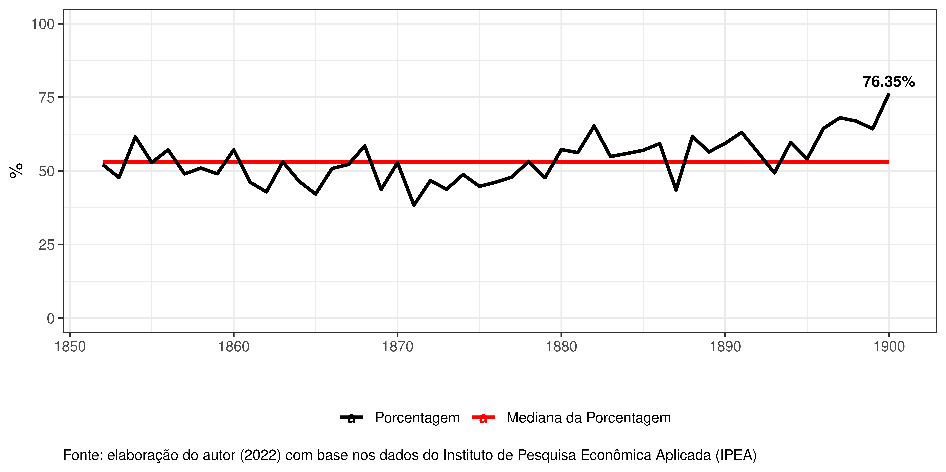

Da mesma forma, porém aumentando a janela temporal de 1820 a 1900 e olhando para as exportações de café em grão (sacas de 60kg), nota-se uma clara tendência positiva na série temporal. Não indicando um colapso ou uma redução drástica das exportações com as mudanças institucionais, principalmente, na Lei Eusébio de Queiroz e na Lei Áurea – no máximo pequenas reduções. Por outro lado, observa-se a máxima histórica após a abolição. Ou seja, indicando o inverso: uma aumento das exportações de café após as mudanças institucionais.

Gráfico 5 – Exportações de café em Grão (sacas de 60kg)

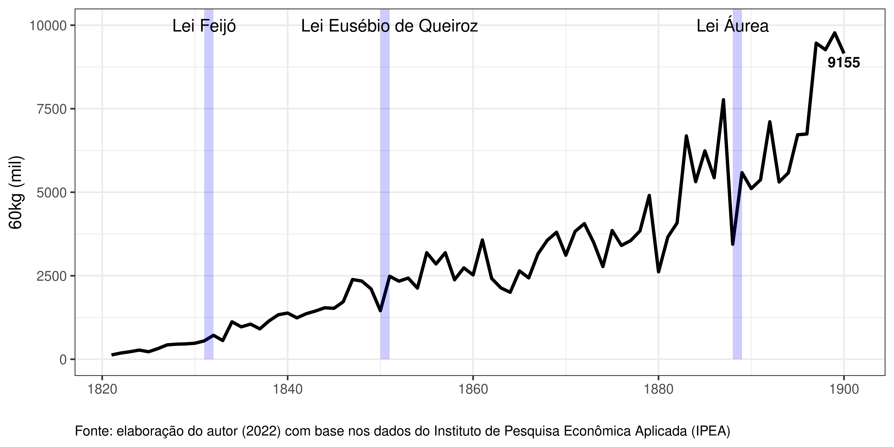

Para uma visualização mais clara e objetiva, pode-se subdividir em períodos de 20 anos e observar a trajetória da mediana das exportações, assim, conseguindo ampliar a visualização e evitando cair em pontos discrepantes da série temporal, isto é, em *outliers*[19]. Como pode ser visualizado no gráfico 6, nas quatro janelas de 20 anos indica uma aumento substancial da mediana (linha vermelha). Essa simples visualização sugere não apenas uma clara tendência de aumento das exportações como também uma possível não estacionariedade (rejeição da hipótese de média e variância constante) e até mesmo indícios de quebra estrutural, principalmente, no crescimento abrupto (com maior desvio padrão) após 1880 – sugestões e indícios que precisam passar por testes formais para uma inferência robusta.

Visualizando a trajetória para outros produtos da pauta de exportação do século XIX como açúcar, algodão, cacau, couro, erva-mate e tabaco o cenário não é diferente: não há colapso com redução drástica e abrupta das exportações com a Lei Eusébio de Queiroz e Lei Áurea. Com exceção do açúcar que perde fôlego após dois picos de máxima histórica em meados de 1880.

Gráfico 6 - Mediana das exportações de café em Grão (60kg)

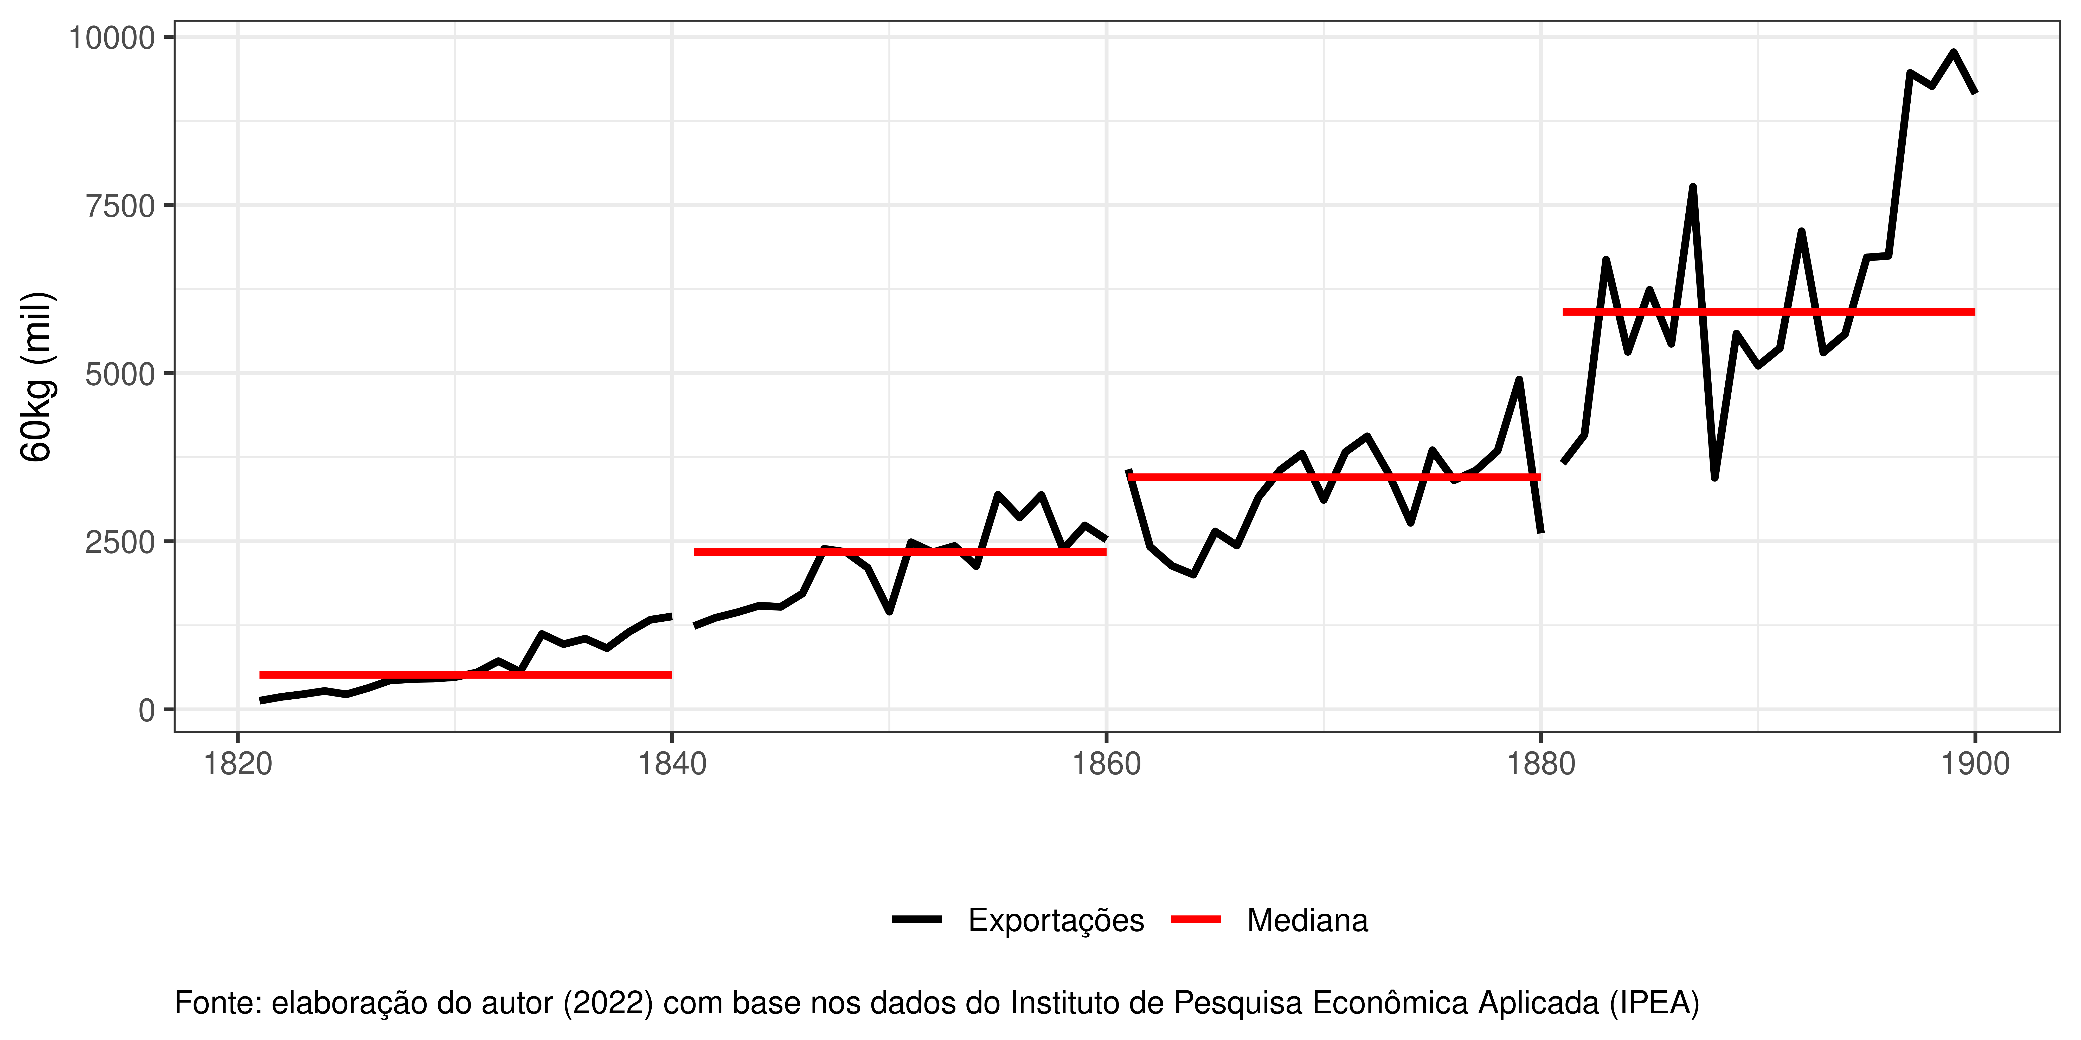

Gráfico 7 – Exportações de açúcar (em toneladas)

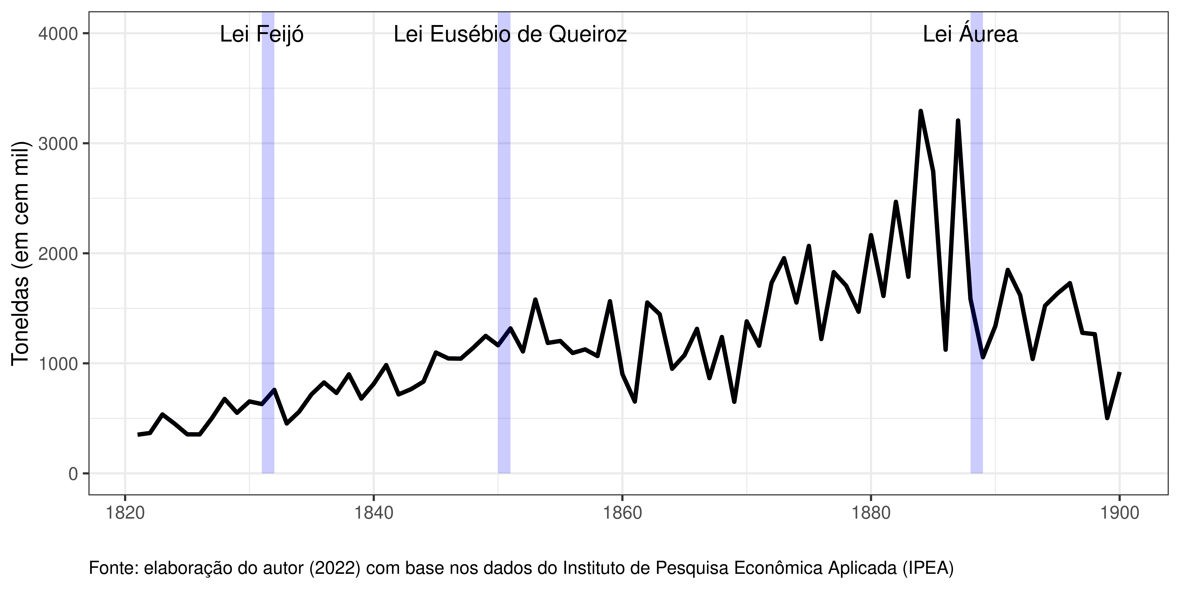

Gráfico 8 – Pauta de Exportação, produtos selecionados (em toneladas)

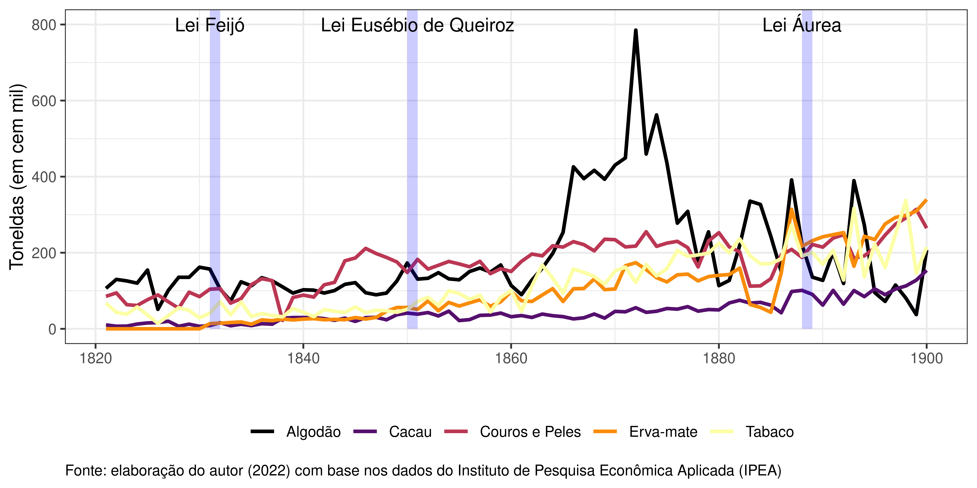

**4.MÉTODO DE PESQUISA**.

**4.1 – Correlação de Pearson e Função de Autocorrelação**

A detecção de quebras estruturais dita em grande medida os rumos da modelagem e da inferência estatística. Aliás, como bem lembra Costa (2016, p.55), a quebra estrutural em si representa “um tipo de não estacionariedade no processo gerador da série”. Normalmente, toma-se tal fenômeno conceitualmente como uma mudança estrutural no processo gerador dos dados (em casos univariado pode-se até mesmo observar graficamente a alteração de trajetória seja na média ou variância ou, em modelos, observa-se uma discrepância nos parâmetros ao longo do tempo)[20]. Em outras palavras: quebras estruturais representam uma instabilidade/mudança em determinado ponto do tempo no processo gerador dos dados. As quais podem ser derivadas de diversos componentes causais: mudanças institucionais ou tecnológicas, crises abruptas etc[21].

Formalmente, um lento decaimento da função de autocorrelação (FAC) pode representar a presença de quebras estruturais[22]. Dito isso, e levando em consideração a importância da autocorrelação para a formalização subsequente, pode-se iniciar expondo formalmente a FAC. Porém, para uma exposição matemática mais detalhada, inicia-se expondo a correlação de Pearson, assim, facilitando posteriormente na posição da FAC. A correlação Pearson pode ser formulada como segue:

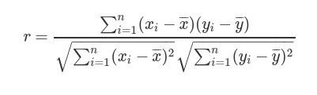 (1)

A correlação de Pearson dada pela letra r na formulação retorna a relação de associação linear que varia de 1 a -1, isto é, a relação direcional positiva ou negativa entre variáveis, por exemplo, entre duas variáveis no caso bivariado – implicitamente pressupondo linearidade e distribuição Gaussiana. Não representando dependência entre as variáveis e, muito menos, relação causal, pois é factível a existência de correlação nula entre variáveis que sejam dependentes; assim como, forte correlação sem qualquer relação causal (Dantas, 2008; Figueiredo Filho & Silva Júnior, 2009). Na equação (1) nota-se que *x* e *y* representam as variáveis de interesse na correlação e, por sua vez, *x* e *y* barra representam suas respectivas médias. Assim como, observe que a equação (1) representa basicamente a covariância dividido pela raiz quadrada da variância (desvio padrão). Para simplificar, pode-se reescrever a equação (1) como segue:

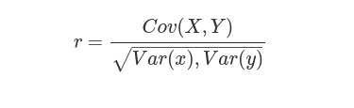

(2)

Ou em uma notação mais compactada:



(3)

Como mencionado anteriormente, as equações (2) e (3) representam basicamente a equação (1) de forma compactada: a divisão entre covariância e desvio padrão. A formalização da FAC aproxima-se da famigerada correlação de Pearson. O coeficiente de correlação entre *x* e *xt-k* nos períodos passados (isto é, defasados em t-k) denomina-se de autocorrelação de *k-ésima* ordem, assim, um conjunto de autocorrelações *rk* chapéu formam a função de autocorrelação. Formalmente temos:

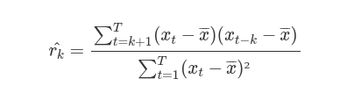

(4)

Observe que a diferença fundamental com a correlação de Pearson é que a autocorrelação não capta a correlação (associação linear) entre variáveis, mas sim a correlação de *x* defasado – por isso denomina-se autocorrelação. Assim, note que uma um baixo decaimento na autocorrelação pode indicar sinal de quebra estrutural. De forma prática e menos abstrata, pode-se imaginar como um lento retorno para autocorrelação nula. Não obstante, a FAC não consegue retornar a aceitação ou rejeição da hipótese de quebra estrutural. Assim como os testes de raiz unitária: Dickey-Fuller Aumentado (ADF), KPSS e Phillips-Perron, por exemplo. Digamos que são apenas testes auxiliares. Para mapear e datar as quebras estruturais o processo torna-se mais oneroso e complexo.

**4.2 – L modelos em sub-amostras: Teste de Chow**

O teste de Chow (1960) é um dos possíveis caminhos para verificar mudança estrutural nos parâmetros do modelo: assumindo L modelos em sub-amostras e tomando explicitamente as quebras, ou seja, é um teste que pressupõe *a priori* o conhecimento explícito das datas das possíveis quebras (assumindo como hipótese nula estabilidade dos parâmetros, isto é, a ausência de quebra estrutural). A título de exemplificação, tomando uma regressão linear simples com 100 observações e considerando que o pesquisador pressupõe como hipótese que há uma quebra na observação de número 50. Sob esse cenário o teste de Chow subdivide-se: 1) com todas as 100 observações; 2) com as primeiras 50 observações; 3) com as últimas 50 observações. Assim, possibilitando a comparação dos parâmetros ao longo do tempo. A regressão completa, com todas as observações, pressupõe “que o intercepto e o coeficiente angular da regressão permanecem os mesmos durante todo o período, ou seja, não se verifica mudança estrutural” (GUJARATI & PORTER, 2010, p. 267). Por sua vez, os modelos (2) e (3) pressupõem o contrário.

Feito a estimação dos modelos dos subperíodos, o próximo passo é organizar os resultados obtidos para o teste formal. O teste de Chow utiliza-se da soma dos quadrados dos resíduos (SQR) dos modelos estimados. Para uma nomeação distinta e não ambígua entre a SQR dos modelos, no modelo (1), modelo completo que pressupõe que as regressões dos subperíodos não são diferentes, nomeia-se como Soma Restrita dos Quadrados dos Resíduos (SQRR); por outro lado, a agregação da SQR do modelo (2) e (3) nomeia-se como a Soma Sem Restrição dos Quadrados dos Resíduos (SQRSR).

Com as distinções estabelecidas entre as nomenclaturas da SQR dos modelo, o último passo é aplicar o teste de Chow. Como mencionado anteriormente, o teste assume como hipótese nula que não há mudança estrutural no período datado pelo pesquisador como hipótese, ou seja, pressupõe que os modelos (2) e (3) dos subperíodos são essencialmente iguais ao modelo (1), modelo com todas as observações. Então, a SQRR e a SQRSR não são diferentes estatisticamente sob a hipótese nula. Utilizando da distribuição F, formalmente o teste de Chow segue:

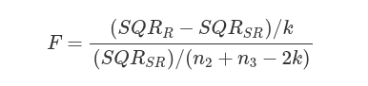

(5)

No qual *k* representa o número de parâmetros estimados, n2 e n3 o tamanho da amostra dos modelos (2) e (3), respectivamente. O restante do teste basicamente representa a soma do quadrado dos resíduos nomeados anteriormente. A hipótese nula é rejeitada, constatando estatisticamente mudança estrutural, quando o F calculado for superior ao valor de F crítico registrado na tabela F no nível significância escolhido.

**4.3 – Pressupostos basilares do Teste de Chow**

Para a robustez e validade, o teste de Chow assume dois pressupostos básicos que não podem ser violados estatisticamente:

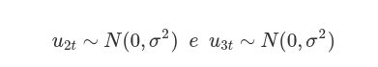

(6)

Isto é, os termos de erro dos modelos dos subperíodos necessariamente precisam ter distribuição normal e com a mesma variância (homocedasticidade); em segundo, pressupõe que os termos de erros u2t e u3t têm distribuições independentes. Assim, para uma inferência significante o teste de Chow não pode violar tais pressupostos (GUJARATI & PORTER, 2010, p. 270).

**4.4 – Base de dados**

Os dados utilizados no presente trabalho são de diversos banco de dados públicos. Na tabela a seguir pode-se visualizar a fonte dos dados utilizados no presente trabalho com os respectivos links de acesso:

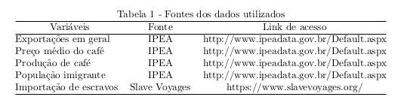

**5.ESTRATÉGIA EMPÍRICA E MODELO PARA INFERIR QUEBRA ESTRUTURAL COM O TESTE DE CHOW**

A presente pesquisa coloca como objetivo central analisar as exportações de café com o fim do tráfico transatlântico, o “ponto de pré-transição” como definido[23]. Portanto, como estratégia empírica assume *a priori* uma quebra estrutural em 1850. Dentro de um recorte temporal de 1820 a 1900. Como exposto na secção metodológica, o teste de Chow busca identificar mudança estrutural nos parâmetros ao longo do tempo. Assim, definindo a data de quebra, o próximo passo é especificar um modelo para exportações de café. Pois bem, com base na teoria econômica pode-se especificar um modelo convencional de regressão linear múltipla:

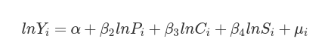

**(7)**

No qual *ln* significa logaritmo natural, ou seja, trata-se de uma modelo log-log ou duplo-log que retorna a elasticidade de Y*i*com relação às variáveis explicativas do modelo[24]. Assim, a variável dependente lnYi representa o log das exportações de café; α, o intercepto; por sua vez, lnPi é o log do preço médio do café exportado, lnC*i* é o log da taxa de câmbio mil-réis por libra e lnSi representa o log das exportações de açúcar (uma proxy para bens substitutos na pauta de exportação); por fim, como de praxe, μ é o erro estocástico. Ou seja, basicamente é um modelo de demanda por exportações brasileiras levando em consideração o contexto do século XIX[25]. Assim, pode-se rescrever a equação (7) com o teste de Chow como segue:

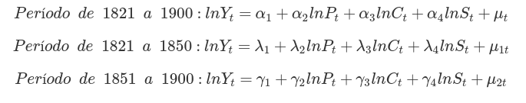

**(8)**

O modelo de 1821 a 1900 é o modelo completo, isto é, com a amostra completa; de 1821 a 1850 representa o início da série de exportações de café, por fim, de 1851 a 1900 representa o período da série após a Lei Eusébio de Queiroz. Na próxima secção busca-se apresentar os resultados para as estimativas dos modelos e para o teste de Chow.

**6. Resultados**

Antes de expor os resultados da estimação dos modelos, no gráfico 9 podemos visualizar a relação entre o log das exportações de café e o log do preço médio da saca de café. Retornando uma relação positiva entre as variáveis. Não obstante, note que em alguns pontos não há uma relação positiva entre as variáveis bem definida. Por exemplo, observe que nos pontos pertencentes ao período de 1821 a 1830 (antes da lei Feijó) há outliers e, por sua vez, indicando uma relação inversa. Ou seja, indicando outra evidência para mudança nos parâmetros[26].

Gráfico 9 – Log das exportações de café vs Log do preço médio do café (1821-1900)



Como mencionado extensivamente na secção metodológica, o teste de Chow busca justamente evidenciar tais mudanças nos parâmetros. No gráfico a seguir, podemos dividir a amostra em subperíodos e plotar a relação entre as duas variáveis fundamentais do modelo: log das exportações de café e log do preço médio do café. Basicamente uma visualização do teste de Chow. Observe que, dividindo a amostra e plotando a relação entre as variáveis, fica evidente a relação inversa e posteriormente uma relação positiva. E, novamente, indicando que (entre as duas variáveis fundamentais do presente trabalho) há quebra estrutural.

Gráfico 10 - Log das exportações de café vs Log do preço médio do café entre 1821 a 1850 e entre 1851 a 1900



Feita essas visualizações introdutórias, pode-se finalmente passar para os resultados inferenciais do teste de Chow. Na tabela 2 encontra-se os resultados das estima-se dos modelos duplo-log e, na tabela 3, encontra-se as estatística do teste de Chow.

Interpretando a tabela 3, pode-se concluir de forma sumarizada que até mesmo em 1% rejeitamos a hipótese nula do teste de Chow, ou seja, indicando evidência estatística de quebra estrutural. Em outras palavras: há quebra estrutural nas exportações de café no ano da implementação da Lei Eusébio de Queiroz[27]. Na tabela 2 de forma menos sumarizada, pode-se observar os resultados para os modelos em cada subperíodo: (1) modelo completo; (2) período de 1821 a 1850; (3) período de 1851 a 1900. Como esperado, todos os parâmetros são diferentes, com exceção do preço do café que são aproximados no modelo (1) e (2). Aliás, no modelo (2) o preço médio do café retornou -0.82 e, no modelo (3), 0.041, isto é, um aumento de 1% em média no preço do café reduzi em -0.82% no período de 1821 a 1850 e, de 1851 a 1900, aumenta em 0.041% – relação inversa e posteriormente positiva como observado no gráfico 10. Outro ponto a ser interpretado é a significância estatística de cada variável dos modelos: no modelo (1), o preço médio do café retornou como não significante até mesmo em 10%; por sua vez, no modelo (2) e (3) retornaram a taxa de câmbio e o preço médio, respectivamente.

**Tabela 2 – Modelo log-log**

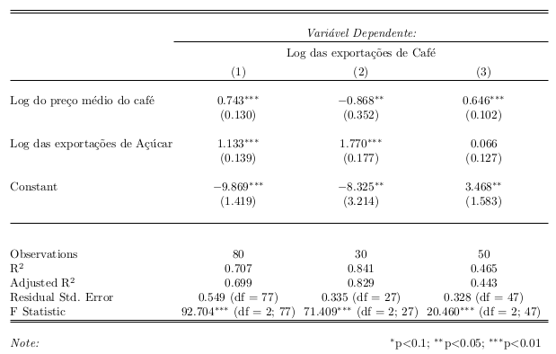

**Tabela 3 – Teste de Chow**

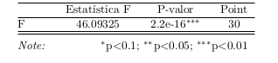

**7. Teste de validação e robustez**

Para validação dos resultados apresentados, como mencionando na secção de metodologia, o teste de Chow precisa atender certos pressupostos assim como a regressão linear.

**8. Conclusão**

**9. APÊNDICE**

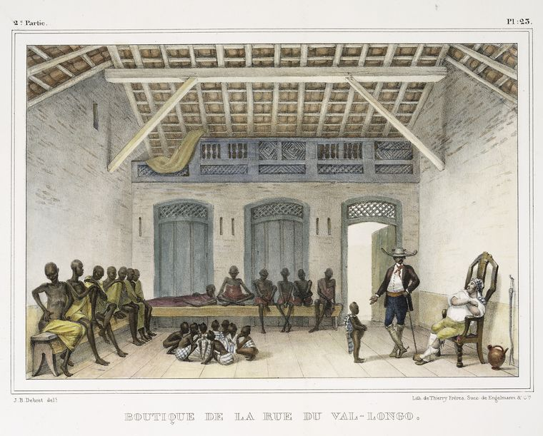

Voyage pittoresque et historique au Brésil, ou Séjour d'un artiste français au Brésil, depuis 1816 jusqu'en 1831 inclusivement, epoques de l'avènement et de l'abdication de S. M. D. Pedro 1er, fondateur de l'Empire brésilien. Dédié à l'Académie des Beaux-Arts de l'Institut de France.

**Validação modelo – modelo completo**



**Validação modelo (2)**

**Validação modelo (3)**

**Validação modelo – modelo 1821 a 1850**



**Validação modelo – modelo 1850 a 1900**



**9. REFERÊNCIAS**

ABREU, M. de P. British business in Brazil: maturity and demise (1850-1950). **Revista brasileira de economia**, v. 54, n. 4, p. 383-413, p. 2000.

______. O Brasil império e a economia mundial (Texto para discussão nº 662). Rio de

Janeiro: **Departamento de economia PUC-Rio**, 2017.

______; LAGO, L. A. C., do. A economia brasileira no Império, 1822-1889 (Texto para discussão nº 584). Rio de Janeiro: **Departamento de economia PUC-Rio**, 2012.

ACEMOGLU, D.; ROBINSON, J. A. **Why nations fail: the origins of power, prosperity, and poverty**. New York: Crown Publishers, 2012.

______; JOHNSON, S. H.; ROBINSON, J. A. The colonial origins of comparative development: an empirical investigation. **American Economic Review**, v. 91, n. 5, p. 1369-1401, 2001.

ALENCASTRO, L. F. Prolétaires et Esclaves: Immigrés Portugais et Captifs Africains à Rio de Janeiro, 1850-1872. **Cahiers du Centre de Recherches d’Études Ibériques et Ibéro-americaines de Rouen**, v.4, p.119-156, 1984.

BAI, J; PERRON, P. Estimating and testing linear models with multiple structural changes, Econometrica pp. 47–78, 1998.

BAI, J; PERRON. Computation and analysis of multiple structural change models’, Journal of Applied Econometrics, v.8, n. 1, pp. 1–22, 2003.

BERGAD, L. W. **Slave and the demography and economic history of Minas Gerais, Brazil, 1720-1888**. Cambridge, Cambridge University, 1999.

CASTRO, H. O. P. de. Viabilidade econômica da escravidão no Brasil: 1880-1888. **Revista Brasileira de Economia**, v. 27, n. 1, p. 43-67, jan.-mar. 1973

CAVALCANTE, J. L. A Lei de Terras de 1850 e a reafirmação do poder básico do Estado sobre a terra. **Revista Histórica**, São Paulo, ano 1, n. 2, p. 1-7, 2005. Disponível em: <<https://goo.gl/M2YGtV>>. Acesso em 16 de setembro de 2019, às 20:15.

COSTA, E. V. da. **A abolição**. São Paulo: editora UNESP, 2008.

CHRISTILLINO, C. L. A Lei de Terras de 1850: uma face oculta da centralização monárquica. **Revista sociais e humanas**, v. 19, n. 1, p. 31-42, 2006.

DRESCHER, S. A abolição brasileira em perspectiva comparativa. **História Social**, São Paulo, n. 2, p. 115-162, 1995.

DOMAR, E. D.. The causes of slavery or serfdom: a hypothesis. **Journal of Economic History**, v. 30, n.1, p. 18-32, 1970.

ENDO, M. H.; GOMES, F. Suavização de consumo e quebras estruturais. In: ASSOCIAçãO NACIONAL DOS CENTROS DE PóS-GRADUAçãO EM ECONOMIA. Anais do XLIV Encontro Nacional de Economia [Proceedings of the 44th Brazilian Economics Meeting]. [S.l.], 2018

EISENBERG, P. L. Escravo e proletário na história do Brasil. **Estudos econômicos**, v. 13, n. 1, p. 55-69, 1983.

FLAUSINO, C. C. Negócios da escravidão: tráfico interno de escravos em Mariana, 1850-1886 (Dissertação de mestrado). **Instituto de Ciências Humanas**: UFJF, 2006. Disponível em: <<https://repositorio.ufjf.br/jspui/handle/ufjf/3276>>. Acesso em 23 de julho de 2019, às 14:34.

FOGEL, R.W; ELTON, G.R. Cuál de los caminos al pasado? Dos visiones de la historia. Fondo de Cultura Económica, 1983.

FOGEL, R. W; ENGERMAN, S.T. **Time on the Cross: The Economics of American Negro Slavery**. Boston: Little, Brown and Company, 1974.

FURTADO, C. Formação econômica do Brasil. São Paulo Companhia das Letras, 2007.

GOLDIN, C. **Urban Slavery in the American South, 1820: quantitative history**. Chicago: University of Chicago Press, 1976.

GORENDER, J. **A burguesia brasileira**. São Paulo: Editora Brasiliense, 1981.

HOLANDA, Sergio Buarque. Prefácio do tradutor. In: DAVATZ, Thomas. Memórias de um colono no Brasil (1850). Belo Horizonte: Itatiaia; São Paulo: Edusp, 1980.

KODAMA, K. et al. Mortalidade escrava durante a epidemia de cólera no Rio de Janeiro (1855 – 1856): uma análise preliminar. **História, Ciências, Saúde – Manguinhos**, Rio de Janeiro, v. 19, supl., p. 59-79, 2012.

IBGE. **Estatísticas históricas do Brasil: séries econômicas, demográficas e sociais de 1550 a 1988**. Rio de Janeiro: IBGE, 1990.

______. **Brasil: 500 anos de povoamento**. Rio de Janeiro: IBGE, 2007.

______. **Brasil – 1938**. Rio de Janeiro: IBGE, 1939.

KLEIN, H. S. A demografia do tráfico atlântico de escravos para o Brasil. **Estudos econômicos**, v. 17, n. 2, p. 129-149, 1987.

LAGO, L. A. C. do. O surgimento da escravidão e a transição para o trabalho livre no Brasil: um modelo teórico simples e uma visão de longo prazo. **Revista brasileira de economia**, Rio de Janeiro, v. 42, n. 4, p. 317-369, 1988.

______. **Da escravidão ao trabalho livre, 1550-1900**. São Paulo: Cia das Letras, 2014.

LEFF, N. H. Custos de transporte, Investimentos em infraestrutura e desenvolvimento econômico no Brasil durante o século XIX. **Estudos econômicos**, v. 14, n. 3, p. 701-722, 1984.

LOPES, J. R. L. de. A formação do direito comercial brasileiro: a criação dos tribunais de comércio do império. **Escola de direito de São Paulo (Direito GV)**, São Paulo, v. 4, n. 6, 2007.

MADDISON, A. **The World Economy**. Paris: OECD, 2006.

MANKIW, N. G. **Introdução à economia**. São Paulo: Cengage Learning, 2009.

MARTINS, R. B. **A economia escravista de Minas Gerais no século XIX**. Belo Horizonte: CEDEPLAR/UFMG, 1980 (Texto para Discussão).

MENDES, J. S. R. Desígnios da Lei de Terras: imigração, escravismo e propriedade fundiária no Brasil Império. **Caderno CRH**, Salvador, v. 22, n. 55, p. 173-184, 2009.

MELLO, P. C. de. Aspectos econômicos da organização do trabalho na economia cafeeira do Rio de Janeiro. 1850-1888. **Revista Brasileira de Economia**, v. 32, n. 1, p. 43-67, 1978.

______. Estimativa da longevidade de escravos no Brasil na segunda metade do século XIX. **Estudos econômicos**, v. 13, n. 1, p. 151-179, 1983.

______. Os fazendeiros de café e o mercado financeiro e de capitais, 1871/88. **Estudos econômicos**, v. 14, n. 1, p. 145-161, 1984.

______. A economia da escravidão nas fazendas de café: 1850-1888. Rio de Janeiro: PNPE, 1984. (Série Fac-símile).

MONASTERIO, L. M. FHC errou? A economia da escravidão no Brasil meridional. **História e Economia Revista Interdisciplinar**, São Paulo, v.1, n. 1, p. 13-28, 2005.

NETO, J. V. et al. Boxplot: um recurso gráfico para a análise e interpretação de dados quantitativos. **Rev. Odontol Bras Central**, v. 26, n. 76, p. 1-6, 2017.

NOGUERÓL, L. P. N. Mercado regional de escravos: Padrões de preços em Porto Alegre e Sabará – elementos de nossa formação econômica e social. **Ensaios FEE**, Porto Alegre, v. 23, Número Especial, p. 539-564, 2002.

NORTH, D. **Custos de Transação, Instituições e Desempenho Econômico**. Rio de Janeiro: Instituto Liberal, p. 1-25, 1994.

______. Desempenho econômico através do tempo. **Revista de Direito Administrativo**, Rio de Janeiro, v. 255, p. 13-30, set./dez. 2010.

______. **Institutions, Institutional Change and Economic Performance**. Cambridge: Cambridge University Press, 1990.

PERREIRA, W. L. C. M. de; PESSOA, T. C. Silêncios atlânticos: sujeitos e lugares prajeiros no tráfico ilegal de africanos para o Sudeste brasileiro (c.1830 – c.1860). **Estudos Históricos**, Rio de Janeiro, v. 32, n. 66, p. 79-100, 2019.

SCHUMPETER, J. A. **Capitalismo, socialismo e democracia**. Rio de Janeiro: Editora Fundo de Cultura, 1961.

SLENES, R.W. **The demography and economic of Brazilian slavery: 1850-1888**, Stanford, Stanford University, 1976.

______. Os múltiplos de porcos e diamantes: a economia escrava de Minas Gerais do século XIX. **Estudos econômicos**, São Paulo, v. 18, n. 3, p. 449-495, 1988.

VEBLEN, T. **A teoria da classe ociosa: um estudo econômico das instituições**. São Paulo: Nova cultura, 1987.

VERSIANI, F. R. Brazilian slavery: toward an economic analysis. **Revista Brasileira de Economia**, v. 48, n. 4, p. 463-478, 1994.

1. Entende-se “historiografia clássica” ou “historiadores tradicionalistas” como a parcela das historiografia que não utiliza métodos quantitativos em suas inferências e/ou reconstruções históricas.
2. Tradução do autor: A quantificação é mais comumente encontrada no trabalho cliométrico do que a modelagem matemática explícita do comportamento, mas não é uma característica universal de tal trabalho. O termo "cliometria" engloba investigadores que, embora raramente utilizem números ou notação matemática, fundem a sua investigação com modelos explícitos da ciência social [...] nenhuma característica única pode ser aplicada para distinguir entre historiadores tradicionais e "cliometristas" [...].
3. Ver Furtado (2007)·
4. De acordo com o The Trans-Atlantic Slave Trade Database.
5. Ver, Klein (1987).
6. Para uma discussão mais abrangente sobre os desdobramentos políticos e sociais até a abolição, ver Costa (2008).
7. Ver anexo 1-A para visualizar a pintura de Debret, *Boutique de la rue du Val-Longo*, representando o mercado de escravos da rua do Valongo no Rio de Janeiro.
8. Para mais detalhes sobre instituições extrativistas e inclusivas, ver Acemoglu & Robinson (2012) e Acemoglu et. al (2001).
9. Monasterio (2005), refere-se a produção de charque no Rio Grande do Sul. Aqui generaliza a ideia para toda utilização de mão de obra escrava no período em estudo.
10. Para consultar as séries históricas que demonstram o aumento do preço médio dos escravos de primeira linha (sexo masculino, 20 a 29 anos) para Porto Alegre, Sabará e Rio de Janeiro, ver Nogueról (2002).
11. Sobre a importância da imigração para a construção histórica e social do Brasil, ver Monasterio & Lopes (2018).
12. Para mais detalhes, ver Alencastro (1984); para o caso dos Estados Unidos, consultar Goldin (1976); Fogel & Engerman (1974, p. 94-102).
13. Para mais detalhes, ver Slenes (1976); Lago (1988, p. 348) e Mello (1983) que tem um excelente trabalho sobre a longevidade da população escrava.
14. Sem contar as intempéries que assolava e reduzia a população escrava como, por exemplo, a epidemia de cólera que atingiu em meados de 1850 os escravos de forma intensa em determinadas regiões, ver Lago (1988, p. 347-348); para mais detalhes sobre a epidemia no caso do Rio de Janeiro, ver Kodama, K. et. al. (2012).
15. Apesar dos insucessos iniciais da introdução de mão de obra imigrante no mercado de trabalho, no longo prazo foi peça fundamental para a solução do problema da escassez de mão de obra.
16. Tradução do autor: *“[….] os escravos foram realocados para atividades nas quais tinham maior vantagem comparativa na produção – ou seja, para atividades de esforço intensivo’’.*
17. Há uma ampla literatura econômica sobre a viabilidade econômica da escravidão brasileira. Sobre a viabilidade econômica da escravidão, ver Castro (1973); para o caso da charqueada no Rio Grande do Sul, ver Monasterio (2005); e, para a viabilidade da utilização da mão obra escrava com relação a mão de obra livre, ver Versiani (1994); para uma visão marxista sobre o assunto, ver Eisenberg (1983, p. 60-67).
18. O processo produtivo entre as regiões não foi homogêneo, assim como, o fim da escravatura e a transição para o trabalho livre foi não linear. E como contradição inerente da história brasileira, há registros de trabalho assalariado em período essencialmente escravista (KARASCH, 1975). Tornando a categoria “trabalho livre” insuficiente para definir um dos componentes fundamentais do capitalismo, pois em paralelo há o “trabalho não-livre”, isto é, não assalariado, diga-se escravo. Justamente por isso, preferiu-se até o presente momento especificar como “trabalho assalariado em larga escala” ou trabalho assalariado de forma generalizada”.
19. Sobre outlier e pontos de alavancagem, ver Bruce & Bruce (2019). A mediana é uma estratégia empírica adotada para evitar uma posição central puxada por outliers.
20. Ver, Costa (2016).
21. Observe que os testes convencionais de quebra estruturais apresentados no presente trabalho não buscam inferir as causas das quebras.
22. Não obstante, é necessário certo cuidado para não ser confundido com casos de processo de memória longa.
23. Assumindo quebra estrutural nas exportações no “ponto de pré-transição”.
24. Sobre o modelo log-log, ver Gujarati & Porter (2010, p. 176-179).
25. Para uma ampla revisão bibliográficas referentes aos modelos e exportação, ver Carneiro (2014).
26. Pelo menos para a possibilidade de visualização com duas variáveis em um plano bidimensional.
27. Lembrando que o teste de Chow não pressupõe causalidade.